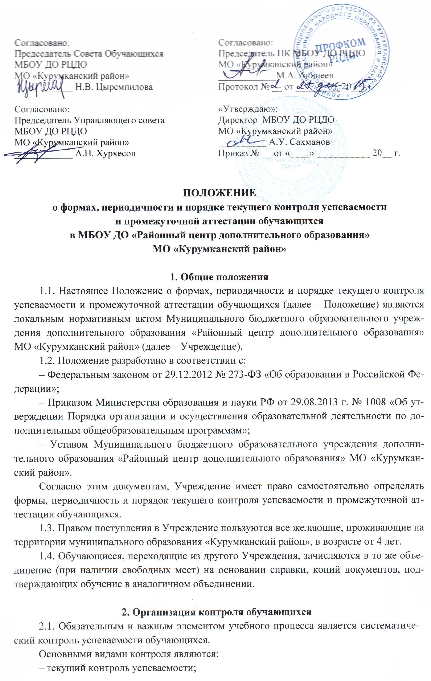
– промежуточная аттестация;
– итоговая аттестация (переводные экзамены по окончанию года).
2.2. Сроки контрольных мероприятий в Учреждении проводятся в соответствии с учебными планами.
2.3. Текущий контроль успеваемости обучающихся направлен на поддержание дисциплины, на повышение уровня освоения учебного материала, имеет воспитательные цели и учитывает индивидуальные психологические особенности.
Текущий контроль осуществляется педагогом дополнительного образования, руководителем объединения.
Текущий контроль осуществляется регулярно в рамках расписания занятий обучающихся.
2.4. Уровень усвоения программы оценивается по следующей схеме:
- 100-80% – высокий;
- 79-60% – выше среднего;
- 59-40% – средний;
- 39-20% – ниже среднего;
- 19-0% – низкий.
2.5. Форма оценки результатов:
- Высокий уровень, уровень выше среднего и средний уровень – зачет;
- Уровень ниже среднего и низкий уровень – незачет

3. Организация промежуточной аттестации
3.1 Промежуточная аттестация обучающихся:
3.1.1. Промежуточная аттестация обучающихся проводится один раз в год в последней декаде декабря.
3.1.2. Промежуточная аттестация обучающихся проводится педагогом детского объединения.
3.1.3. Формы проведения аттестации: контрольный урок, итоговое занятие, зачет, экзамен, тестирование, прослушивание, защита творческих работ и проектов, выставка, доклад, конференция, олимпиада, конкурс, собеседование, соревнование, турнир, концерт и другие формы по согласованию с администрацией.
3.1.4. Ведомости проведения с итогами промежуточной аттестации сдаются методисту в течение трех дней со дня проведения аттестации.
3.1.5. Педагог сообщает администрации о сроках проведения промежуточной аттестации за неделю до ее начала.
3.2. Итоговая аттестация обучающихся:
3.2.1. Итоговая аттестация обучающихся проводится один раз в год в мае.
3.2.2. Итоговая аттестация обучающихся в проводится комиссией из трех человек, в которую входят представитель администрации Учреждения, педагог объединения, педагог-организатор или родитель обучающихся.
3.2.3. Формы проведения аттестации:

– контрольный урок;
– итоговое занятие;
– зачет;
– экзамен;
– тестирование;
– защита творческих работ и проектов;
– выставка;
– доклад;
– конференция;
– олимпиада;
– конкурс;
– собеседование;

– и другие формы по согласованию с администрацией.

3.2.4. Ведомости проведения с итогами промежуточной аттестации сдаются методисту в течение трех дней со дня проведения аттестации.
3.2.5. Педагог сообщает администрации о сроках проведения итоговой аттестации за две недели до ее начала.
3.3. Уровень усвоения программы оценивается по следующей схеме:
- 100-80% – высокий;
- 79-60% – выше среднего;
- 59-40% – средний;
- 39-20% – ниже среднего;
- 19-0% – низкий.
3.4. Форма оценки результатов:
- Высокий уровень, уровень выше среднего и средний уровень – зачет;
- Уровень ниже среднего и низкий уровень – незачет

4. Оформление и анализ результатов аттестации:
4.1. Результаты аттестации фиксируются в Ведомости проведения аттестации обучающихся (Приложение №1), который является отчетным документом и хранится в течение всего срока обучения обучающихся;
4.2. Итоги аттестации подводятся на педагогическом совете.

Приложение №1
ВЕДОМОСТЬ ПРОВЕДЕНИЯ АТТЕСТАЦИИ ОБУЧАЮЩИХСЯ
МБОУ ДО «Районный центр дополнительного образования»
МО «Курумканский район»
20____/20____учебного года

Вид аттестации _____________________________ (промежуточная, итоговая)
Название объединения: _________________________________________________
Образовательная программа: ____________________________________________________
Срок реализации: _________________________________
Год обучения: ______________
Количество учащихся в группе:_____________________
Фамилия, имя, отчество педагога_________________________________________________
Дата проведения __________________________________________________________
Форма проведения __________________________________________________________
Члены аттестационной комиссии:________________________________________________
________________________________________________
________________________________________________
_{(Ф.И.О., должность)}

Результаты аттестации
обучающихся объединения____________________________
20____ - 20___ учебного года

п/п | Фамилия, имя обучающегося | Год обучения | Итоговая оценка  (форма оценки результатов:  зачет/незачет)
1.
2.
3.
4…

Всего аттестовано _________ воспитанников.
Из них по результатам аттестации:
«зачёт» –
«незачёт» –
Подписи членов аттестационной комиссии
Подпись педагога

